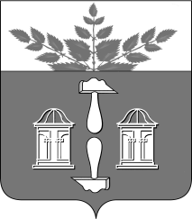
Тульская область
Муниципальное образование
ЩЁКИНСКИЙ РАЙОН

АДМИНИСТРАЦИЯ ЩЁКИНСКОГО РАЙОНА

Р А С П О Р Я Ж Е Н И Е

от 12.01.2016 № 6 – р

О награждении Почетной грамотой
администрации Щекинского района

За добросовестный труд, высокий профессионализм и в связи с 60-летием со дня рождения:
- Наградить Почетной грамотой администрации Щекинского района Моисееву Наталью Юрьевну, директора муниципального автономного учреждения дополнительного образования «Детская музыкальная школа № 1 им. Л.Н. Толстого» Щекинского района.
2. Распоряжение вступает в силу со дня подписания.

Глава администрации

муниципального образования

Щекинский район О.А. Федосов

Согласовано:

Е.И. Чуканова

А.О. Шахова

О.А. Лукинова

Т.Н. Еремеева

Исп. Суворова А.А.
Тел.5-58-36
Грамота Моисеевой Н.Ю.- 60 лет

